## Харківський національний університет імені В.Н. Каразіна

## Факультет комп’ютерних наук

## Кафедра електроніки та управляючих систем

Звіт

з контрольної роботи № 1

дисципліна: «Проектування інформаційних систем»

Виконав: студент групи КС34

Гордієнко О.А.

Перевірив: викладач

Гамзаєв Р.О.

Харків 2022

Діаграма класів:

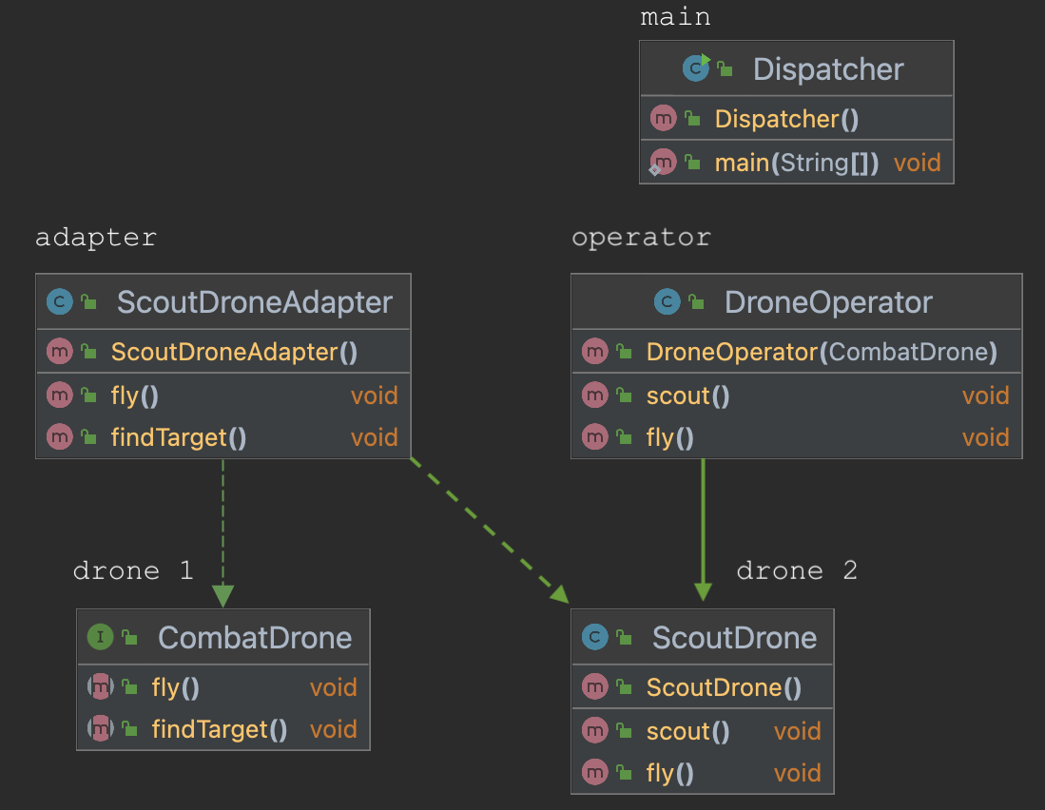

Гітхаб з вихідним кодом:

[GitHub - olehhordiienko-1/taskForDrones](https://github.com/olehhordiienko-1/taskForDrones)

Взагалі що таке Адаптер? – Адаптер, дуже часто зустрічається у повсякденному житті, наприклад при купівлі девайсів від Apple – іноді можна отримати зарядний пристрій з вилкою для 110 Вт, однак в нас же 220 Вт, звісно на поміч приходить адаптер. Адаптер дозволяє цим обом об’єктам працювати разом. Це ж саме й у програмуванні, якщо потрібно аби інтерфейси працювали разом, потрібно використовувати шаблон адаптера. Однак правильніше буде сказати що саме для перетворення одного інтерфейсу в інший – потрібен адаптер. Для звичайної ж роботи достатньо буде наслідування та поліморфізму.

Нижче наведений екземпляр діаграми для адаптерів.

